|  |  |  |  |  |
| --- | --- | --- | --- | --- |
|  | |  |  | |
|  | |  |  | |
|  | | | | |
| **ПРОГРАММНЫЙ КОМПЛЕКС «ПРОГРАММНОЕ ОБЕСПЕЧЕНИЕ ТЕЛЕМАТИЧЕСКОЙ ПЛАТФОРМЫ»** | | | | |
|  | | | | |
| **Инструкция по установке** | | | | |
|  | | | | |
|  | | | | |
|  | | | | |
| **Листов 5** | | | | |
|  | | | | |
|  | 2024 | | |  |

СОДЕРЖАНИЕ

1. Установка программы 3

2. Проверка работоспособности 5

# Установка программы

Деплой программы осуществляется на облачной инфраструктуре и производится силами организации разработчика. От заказчика требуется предоставить облачную инфраструктуру, в которой должен быть развернут Kubernetes, а также возможность создавать виртуальные машины.

Примечание. Чтобы деплой можно было выполнять автоматически, должен быть установлен Jenkins.

Для деплоя необходимо загрузить Docker-образ программы из [Docker-репозитория](../../../C:/Users/Kad/Desktop/ГОСТ%2019/harbor.infra.dpkapp.ru/kamaz-cloud/) и helm chart из [Chart-репозитория](https://nexus.infra.dpkapp.ru/repository/helm-app-snapshot/), в котором содержаться инструкции по деплою в Kubernetes.

Инструкции по деплою программы в Kubernetes представлены в листинге 1.

Листинг 1 *–* Инструкции по деплою сервиса в Kubernetes

|  |
| --- |
| helm upgrade -i <release_name> --repo <helm_repo> <chart_name> --version <version> --namespace=<namespace> -f <values_file> |

**Где:**

* release_name - наименование релиза;
* helm_repo - URL helm chart репозитория;
* chart_name - наименование helm chart;
* version - версия helm chart.

На рисунке Рисунок 1 ниже представлена общая схема инфраструктуры.

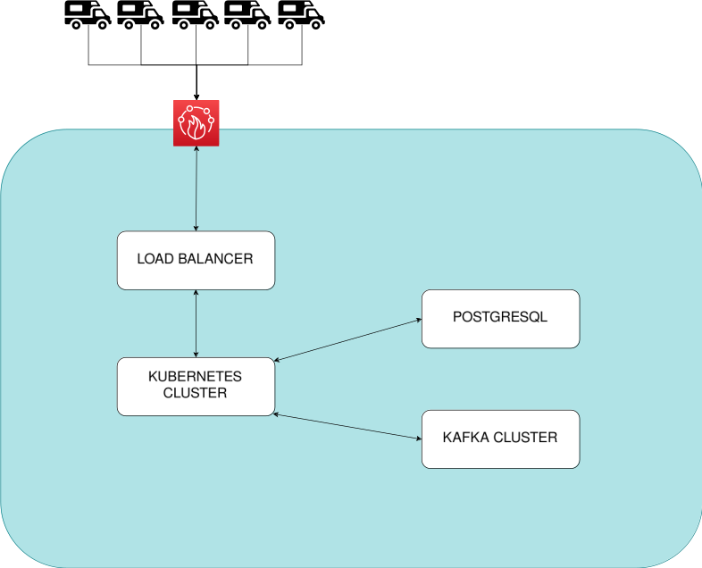

Рисунок 1 – Общая схема инфраструктуры

# Проверка работоспособности

Для проверки работоспособности программы необходимо использовать следующие скрипты:

* test_wialon_smoke.py – тесты для протокола Wialon;
* test_egts_smoke.py – тест EGTS-протокола;
* test_galileo_smoke.py – тест протокола Galileosky;
* Galileosky test_inventory.py – тесты на создание ТС, блоков и групп;
* test_ota.py – тесты на функциональность обновления по воздуху (OTA);
* test_mappings.py – тест с имитацией всех возможных сигналов спецификации wialon-itelma.

Чтобы запустить скрипты, необходимо выполнить следующие действия:

* Склонировать [репозиторий](https://gitlab.dpkapp.ru/kamaz-cloud/autotests/) или любым другим способом скачать файлы с исходным кодом скриптов;
* Прописать переменные окружения в файле с расширением .env (примеры заполнения указаны в файле .env.example);
* Запустить run.sh с необходимыми параметрами:

Команды для запуска скриптов с целью проверки работы программы приводятся в листинге Листинг 2.

Листинг 2 *–* Команды для запуска скриптов с целью проверки работы программы

|  |
| --- |
| ./run.sh -a all |